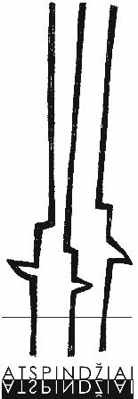 | XXV  Lietuvos  suaugusiųjų mėgėjų teatrų  apžiūra šventė  2020 | Regioninės apžiūros:  spalio 2–4 d. – Biržuose,  spalio 16–18 d. – Tauragėje,  lapkričio 6–8 d. – Mažeikiuose,  lapkričio 13–15 d. – Ukmergėje,  lapkričio 20–22 d. – Baisogaloje, Radviliškio r.,  lapkričio 27–29 d. – Kaišiadoryse.

I turo protokolas

Miestas, rajonas

Eil. Nr. | Teatro pavadinimas | Vadovo vardas, pavardė | Vertinimas

Komisijos išvados:

Komisijos pirmininkas
Vardas, pavardė Parašas

2020 m. ............................. ....... d.

Užpildytą I turo protokolą kartu su rekomenduojamų teatrų anketomis iki 2020 m. rugsėjo 10 d. išsiųsti LNKC Mėgėjų meno skyriaus teatrų specialistei Irenai Maciulevičienei adresu Barboros Radvilaitės g. 8, 01124 Vilnius arba faksu (8 5) 261 26 07, el. paštu teatras@lnkc.lt

